МИНИСТЕРСТВО ОБРАЗОВАНИЯ И МООДЕЖНОЙ ПОЛИТИКИ СВЕРДЛОВСКОЙ ОБЛАСТИ УПРАВЛЕНИЕ ОБРАЗОВАНИЯ КУШВИНСКОГОМУНИЦИПАЛЬНОГО ОКРУГА МУНИЦИПАЛЬНОЕ АВТОНОМНОЕ ОБЩЕОБРАЗОВАТЕЛЬНОЕ УЧРЕЖДЕНИЕ ДОПОЛНИТЕЛЬНОГО ОБРАЗОВАНИЯ «ДОМ ТВОРЧЕСТВА И МОЛОДЕЖНОЙ ПОЛИТИКИ»

ГРАФИЧЕСКИЕ ДИКТАНТЫ ДЛЯ ДЕТЕЙ: ИХ ЗНАЧЕНИЕ В РАЗВИТИИ ФУНКЦИОНАЛЬНОЙ ГРАМОТНОСТИ ДЕТЕЙ ДОШКОЛЬНОГО И МЛАДШЕГО ШКОЛЬНОГО ВОЗРАСТА

АВТОР: КОЛЯСНИКОВА АЛЛА СТАНИСЛАВОВНА, ПЕДАГОГ ДОПОЛНИТЕЛЬНОГО ОБРАЗОВАНИЯ МАУ ДО ДТиМП

г. Кушва
2026 г.
ОГЛАВЛЕНИЕ
1.Введение................................................................................................ 3
2.Некоторые формы графического диктанта..................................... 4
3. Методика проведения графического диктанта.............................. 5
4. Воздействие графического диктанта на развитие ребёнка.......... 6
5. Правила проведения графических диктантов.............................. 7
6. Преимущества графических диктантов......................................... 9
7 .Практическое применение графических диктантов................... 10
8. Ресурсы............................................................................................. 11
9. Заключение..................................................................................... 11
10. Приложения................................................................................... 12

1.Введение
Графический диктант представляет собой одну из наиболее эффективных методик, направленных на развитие интеллектуальных способностей и подготовку детей к школьному обучению. Данный вид занятия способствует развитию множества важных качеств, необходимых ребёнку для успешной адаптации в образовательном процессе. Рассмотрим подробнее значимость графических диктантов для дошкольников и младших школьников.
Определение и цели графического диктанта
Графический диктант – это особый вид дидактической игры, направленный на формирование у детей умения воспринимать вербальные инструкции и действовать согласно услышанным командам.
Проще - Графический диктант — это рисование по клеточкам под диктовку педагога. Ребёнок создаёт на бумаге рисунок, узор или схему, следуя устным или письменным инструкциям педагога. Например, учитель может сказать: «две клетки вниз, одна по диагонали вверх- вправо».
Графические диктанты с успехом применяться для детей начиная с 5 лет. Именно в этом возрасте следует начинать развитие мелкой моторики, с помощью рисования по клеточкам.
Целями данной методики является:
- подготовка ребёнка к письму путём тренировки способности воспроизводить рисунки по клеткам, слушая словесные команды взрослого, - знакомство детей дошкольного и младшего школьного возраста с профессиями, в которых важны внимание, умение работать по схеме и аккуратность,
- развить интерес к техническому и творческому труду через выполнение графических диктантов»
Основные задачи графического диктанта:
- Образовательные: рассказать о профессиях, где нужны точность, умение слушать инструкции и работать с графикой (инженер, архитектор, дизайнер, строитель, оператор техники и др.).
- Развивающие: формировать пространственное мышление, мелкую моторику, внимательность и усидчивость.
- Рефлексивные: организовать обсуждение, в ходе которого дети смогут соотнести свои действия с требованиями профессий.
- Мотивационные: пробудить интерес к профессиям, связанным с графикой, проектированием и техническим творчеством.
Занятия по графическому диктанту помогают развивать такие навыки, как:
- Внимание и память — умение слушать и следовать инструкциям, концентрация на задаче и выполнение действий по порядку.
- Пространственное мышление — базовые навыки ориентирования на листе бумаги, понимание направления линий.
- Зрительно-моторная координация — согласованность работы зрения, слуха и моторики рук, точность движений и подготовка руки к письму.
- Обучение счёту — во время диктанта дети считают клетки, что помогает им лучше усвоить понятие числа.
2.Некоторые формы графического диктанта:
- Классический — учитель поочерёдно озвучивает команды, а ребёнок строит линии, фигуры или узоры на клетчатой бумаге.
- С элементами творчества — после точного воспроизведения инструкции ребёнку предлагается дополнить изображение по собственному желанию.
- На основе символов и знаков — ребёнок «расшифровывает» точки, линии или другие символы, превращая их в рисунок.
- Интерактивный — через цифровые платформы и приложения.
- С цветовыми кодами — помимо направления линий, ребёнок выполняет указания по цвету, развивая внимательность и координацию.
- Дифференцированный — задания разного уровня сложности, подбираются в зависимости от уровня ребёнка.
3. Методика проведения графического диктанта
Для проведения графического диктанта необходимы следующие условия:
- Лист бумаги формата A4 с крупными клеточками (для удобства малышей);
- Простой карандаш и ластик;
- Цветные карандаши или восковые мелки (по желанию);
- Таблица с последовательностью действий (например, "одну клеточку вверх, три клетки вправо").
Последовательность проведения графических упражнений:
1. Педагог показывает образец рисунка или даёт устные инструкции относительно направления чертёжных линий: Сейчас мы с тобой (с вами) будем рисовать разные узоры. Надо постараться, чтобы они получились красивыми и аккуратными. Для этого нужно внимательно слушать меня, я буду говорить на сколько клеточек и в какую сторону ты должен проводить линию. Проводится только та линия, которую я скажу. Следующую линию надо начинать там, где кончается предыдущая, не отрывая карандаша от бумаги. (Вместе с детьми выяснить, где правая и где левая сторона, показать на образце как проводить линии вправо и влево.) Для усиления мотивации к качественной деятельности возможен игровой вариант: «Мы с вами машинисты и поведем свои паровозы по маршруту. Рельсы по маршруту проложены замысловатым узором. Важно провести паровозы строго по рельсам, чтобы не совершить аварию. Будьте внимательны к командам диспетчера» (При диктовке делаются достаточно длительные паузы, чтобы дети успевали закончить предыдущую линию. На самостоятельное выполнение несложного узора дается до 10 минут. Во время выполнения узора взрослый помогает ребенку исправлять допущенные ошибки. В дальнейшем такой контроль снимается. Объяснить детям, что узор необязательно должен идти по всей ширине страницы.).
2. Ребёнок проводит соответствующую линию на своём листе бумаги;
3. Повторяя подобные шаги несколько раз подряд, ребёнок получает готовый рисунок, зачастую узнаваемый, что повышает мотивацию и самооценку.
4. Воздействие графического диктанта на развитие ребёнка
Графический диктант оказывает комплексное воздействие на разные стороны психофизического развития ребёнка:
- Мелкая моторика и координация движений:
Графические диктанты требуют точного управления рукой, что положительно сказывается на развитии мышечной силы и ловкости пальцев. Это особенно полезно для будущих учеников, которым предстоит осваивать письмо.
- Внимание и способность к концентрации:
Во время выполнения графического диктанта дети вынуждены внимательно следить за инструкциями учителя и последовательно выполнять указания. Это способствует улучшению устойчивости внимания и способности удерживать внимание на одной задаче длительное время.
- Пространственное восприятие и представление:
Занимаясь графическими диктантами, дети учатся ориентироваться на листе бумаги, определять положение объектов относительно друг друга (левый-правый, верхний-нижний), распознавать направления движения и воспроизводить их визуально.
- Логическое и абстрактное мышление:
Рисование по клеточкам стимулирует мыслительную активность, заставляя ребенка анализировать последовательности действий и предугадывать результат выполнения тех или иных инструкций. Это укрепляет навыки анализа и синтеза информации.
- Самостоятельность и уверенность в себе:
Благодаря постепенному усложнению заданий, дети начинают ощущать чувство успеха, выполнив сложную задачу. Это усиливает уверенность в собственных возможностях и желание добиваться лучших результатов.
- Творческое самовыражение:
Хотя задания стандартизированы, возможность раскрашивания полученных рисунков или дополнения деталей создает пространство для творчества и фантазий, стимулируя художественные способности.

5. Правила проведения графических диктантов
Задания графического диктанта дожны быть подобраны по принципу «от простого к сложному». Если вы начинаете заниматься с ребенком по этим графическим диктантам, выполняйте с ним задания по порядку: начинайте с самых первых простых диктантов и постепенно переходите к более сложным. Перед каждым занятием обязательно вспомните с ребенком:
- где право, где лево,
- где верх, где низ,
- диагональ вверх-право , диагональ вверх – лево, диагониль вниз-право, диагональ вниз-лево;
- где у тетради левый край, где правый, где верх, где низ;
- как надо считать клеточки.
В первое время можно рисовать вместе с ребенком, чтобы он видел, как нужно работать, а последующие диктанты дети смогут выполнять уже без подсказок.
Некоторые правила проведения графического диктанта:
- Подготовить рабочее место — рисунки выполняются в тетради в клеточку простым карандашом, потребуется ластик, с помощью которого убираются неверно проведённые линии.
- Подготовить инструкцию с образцом выполнения задания. Можно не говорить ребёнку, какой рисунок будет целью диктанта — после верного выполнения он увидит результат на своём листе.
- Начать движение от точки отсчёта, которую для младших детей взрослый ставит сам, а старшим можно предложить поставить её самостоятельно.
- Разнообразить занятие — включить скороговорки, чистоговорки, загадки, пальчиковую гимнастику, физминутки, обсуждение полученных результатов.
- После выполнения диктанта похвалить ребёнка за достигнутый результат, при необходимости вместе с ним найти место, где он допустил ошибку, и исправить её.
Длительность занятий зависит от возраста ребёнка: для старших дошкольников максимальная длительность — не более 25–30 минут, для младших школьников – до 40 минут.
6. Преимущества графических диктантов перед другими методами обучения
- Комплексное развитие:
Графические диктанты эффективно формируют важные качества, необходимые для успешного обучения в школе. Эти занятия включают развитие:
- Мелкой моторики и координации движений руки.
- Ориентировки в пространстве (понимание направлений "право", "лево", "верх", "низ").
- Усвоения базовых графических навыков (проведение линий, создание изображений).
- Концентрации внимания и точности исполнения команд взрослого
- Повышенная привлекательность для детей:
Многие дети воспринимают графические диктанты как игру, что значительно увеличивает интерес и вовлеченность в учебный процесс. Игра формирует позитивное отношение к обучению, уменьшая стресс и повышая мотивацию к освоению новых навыков.
- Простота внедрения:
Методика легко интегрируется в учебные программы детских садов и начальных классов. Она не требует значительных материальных затрат и может применяться как отдельно, так и совместно с другими формами учебных занятий.
- . Эффективность в диагностике уровня готовности к школе:
Через графические диктанты педагоги получают объективную картину готовности ребёнка к восприятию школьных требований. Анализ работ позволяет выявить проблемы с вниманием, памятью, пространственным мышлением и вовремя скорректировать недостатки.
- Щадящее воздействие:
Такие занятия исключают стресс от одновременного освоения множества задач, позволяя сконцентрироваться на конкретных аспектах учебного процесса. Особенно полезны графические диктанты для коррекции недостатков произношения и чтения, поскольку исключают необходимость обращать внимание на дополнительные орфографические правила.
Таким образом, графические диктанты представляют собой универсальный и эффективный инструмент для комплексной подготовки детей к школьной жизни, сочетая обучение и удовольствие от творческого процесса.
7 .Практическое применение графических диктантов
Сегодня графические диктанты активно используются в образовательных учреждениях и семьях. Это не урок по определённой дисциплине, а наоборот, игра́ и просто интересное занятие. Такие упражнения – словно игра, в процессе которой ребенок наблюдает маленькое чудо: на его глазах, благодаря его собственным действиям в ячейках появляется определенный герой или предмет, страница тетради оживает. Графические задания рекомендуются специалистами для регулярного включения в программы детского сада и начальной школы. Их популярность обусловлена простотой организации процесса, отсутствием особых материальных затрат и положительным влиянием на личностное развитие ребёнка.
Кроме того, практика показывает, что регулярное проведение графических диктантов существенно снижает уровень тревожности у детей, формирует уверенность в собственных силах и стимулирует интерес к учебной деятельности.
8.Ресурсы
Для занятий по графическому диктанту можно использовать:
- Методические материалы — например, конспекты занятий в группе продлённого дня «Графический диктант в 1 классе».
- https://www.ozon.ru/product/nabor-knig-graficheskie-diktanty-dlya-detey-2066021365/?at=GRt24LkLWtNRBlMLuOQj2lJuKzmBJkcO0Ex55SAzwJ38
- https://www.wildberries.ru/catalog/0/search.aspx?search=графические%20диктанты%205-6%20лет
- Задания — на сайтах есть коллекции графических диктантов для детей разных возрастов, например, для детей 6–7 лет.
https://ru.pinterest.com/search/pins/?q=графические%20диктанты%20для%20дошкольников&rs=rs&source_id=rs_4rXk5Fgx&eq=графические&etslf=10658

9. Заключение
Таким образом, графический диктант является эффективным инструментом воспитания и образования, позволяющим комплексно воздействовать на развитие умственных и физических навыков ребёнка. Его использование в рамках образовательной системы обеспечивает успешную адаптацию дошкольников и младших школьников к условиям школьного обучения, улучшая готовность к письму и другим видам учебных занятий.
ПРИЛОЖЕНИЕ 1
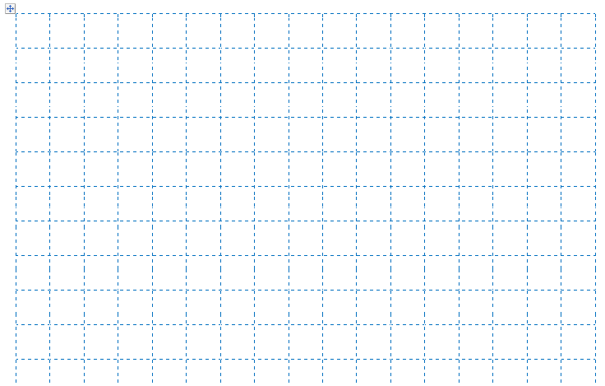
Лист в крупную клетку

ПРИЛОЖЕНИЕ 2
Графический диктант «повтори рисунок»
https://pin.it/QDXANWdk0
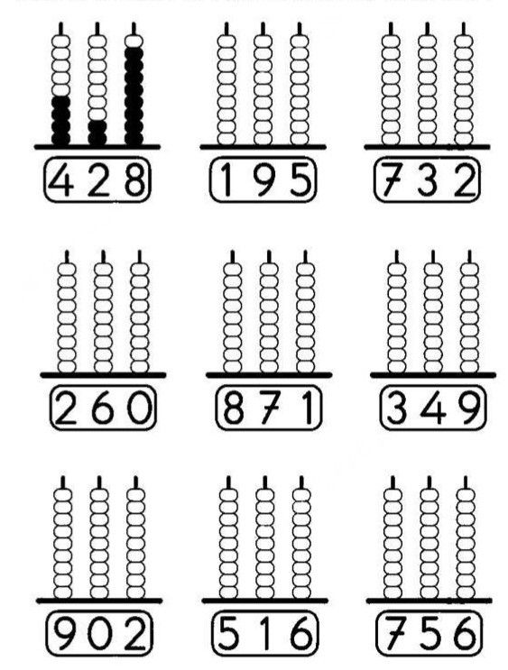
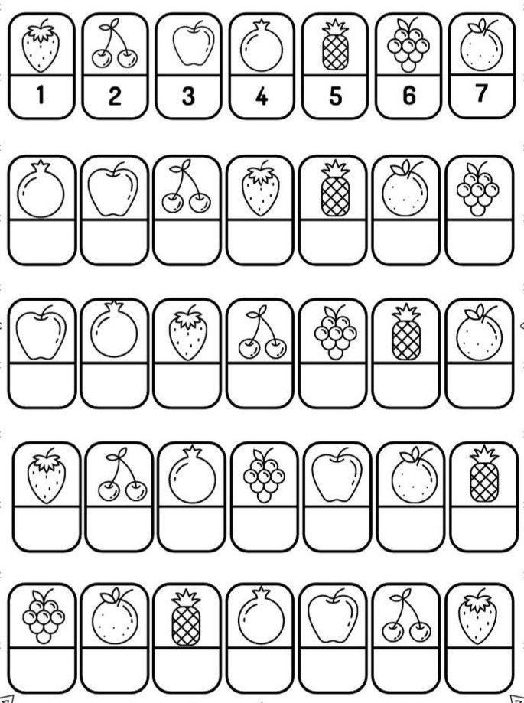
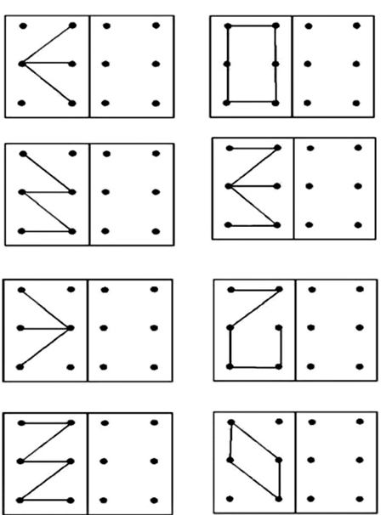
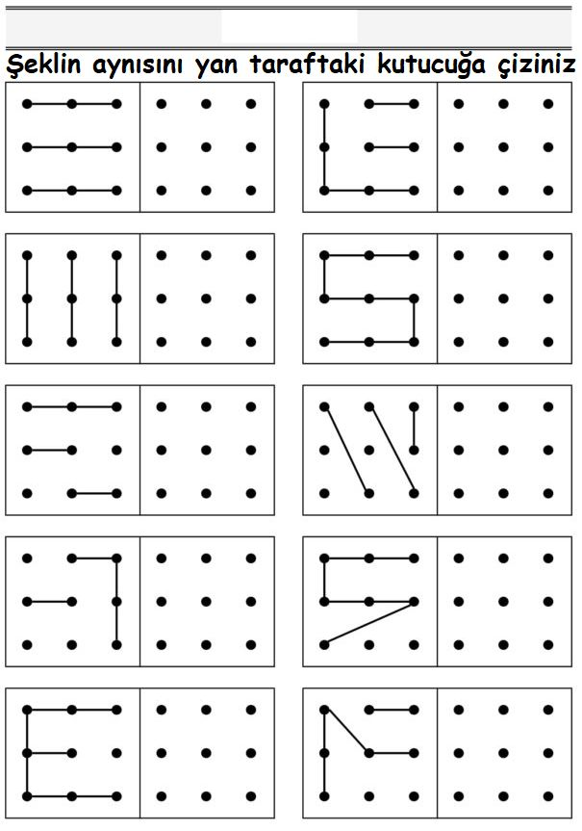

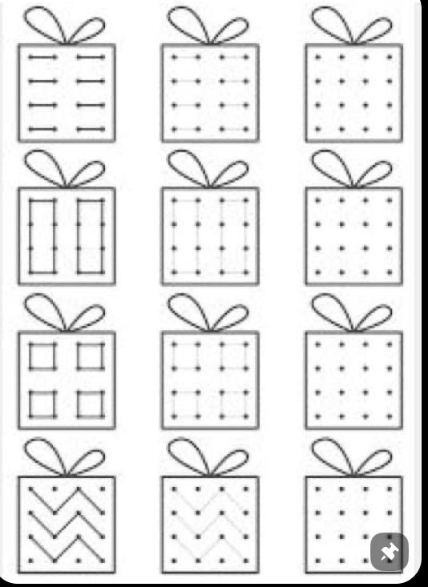
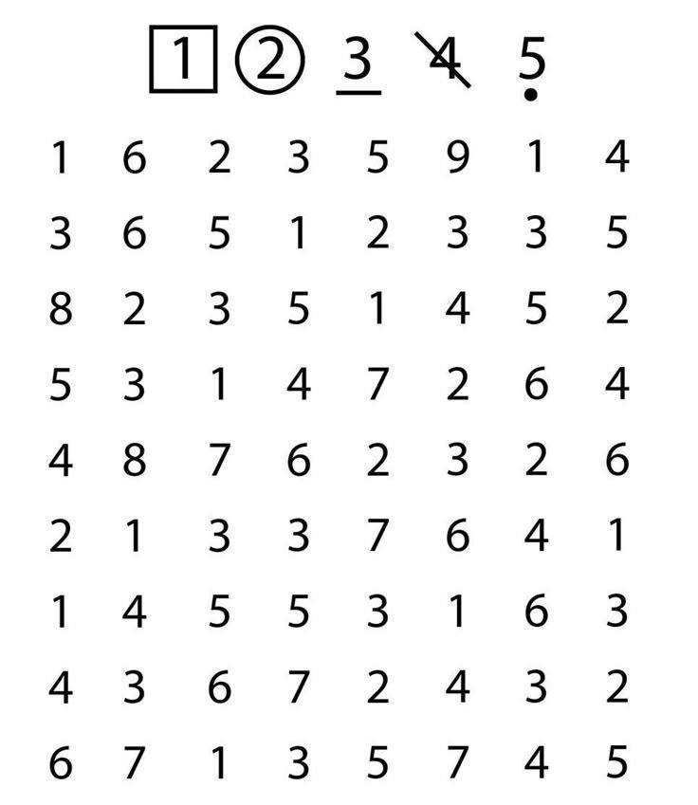
Цифровой графический диктант
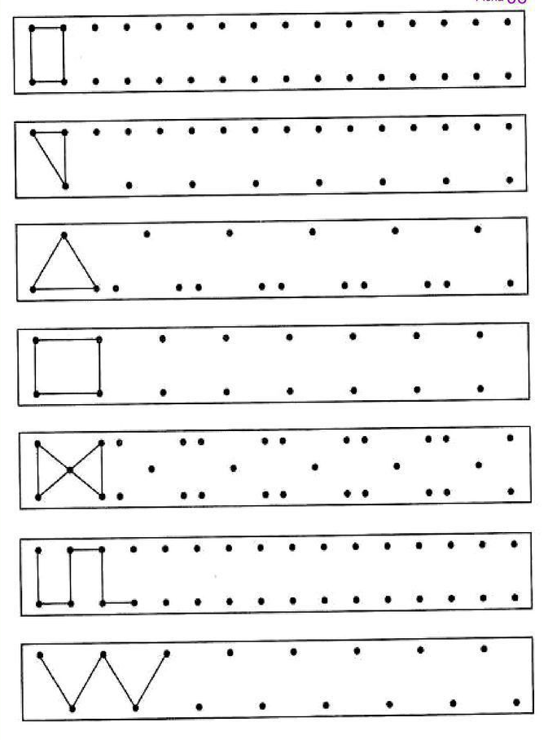
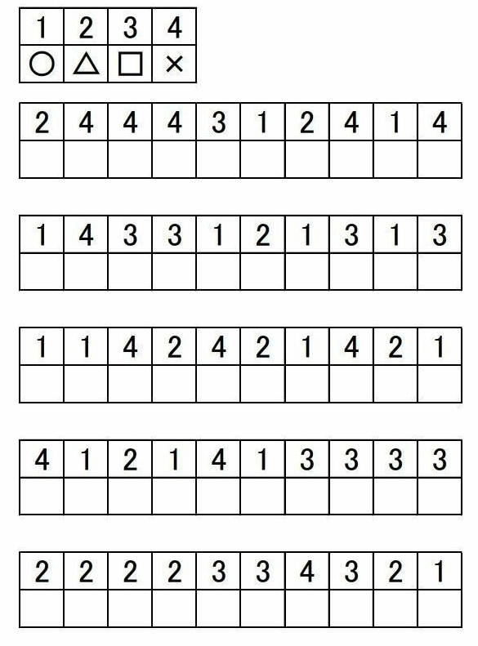

ПРИЛОЖЕНИЕ 3

Перед работой над графическим диктантом необходимо в игровой форме повторить направления «вверх», «вниз», «вправо», «влево»
Несколько игр, которые помогают развивать умение определять направления:
«ФЛАЖОК».
Цель — учить отличать пространственные направления от себя: вперёд — назад, налево — направо, вверх — вниз. Для игры нужен флажок.
Дети стоят в одной линии, воспитатель держит флажок и указывает направление: вперёд, назад, вверх, вниз, вправо, влево. После смены направления задаёт вопрос: «Куда смотрит флажок?». Упражнение повторяется несколько раз.
«СКАЖИ НАОБОРОТ». Цель — закреплять пространственные понятия: вверх — вниз, лево — право, вверху — внизу. Воспитатель называет пространственные ориентиры, а ребёнок, получивший знак (мяч, стрелка, фишка и т. п.), называет ориентир, противоположный по значению. Например: лево — право, верх — низ.
«ЧТО С ПРАВО-СЛЕВА?».
Цель — закреплять пространственные понятия: вверх — вниз, лево — право, вверху — внизу.
Дети сидят вдоль края ковра, по всем сторонам которого расположено по 5–6 игрушек. Воспитатель просит детей вспомнить, где у них правая рука. Затем одному из детей предлагается встать в центр на ковре и назвать, какие игрушки расположены справа от него. При этом каждый следующий ребёнок повёрнут в другом направлении по сравнению с предыдущим.
«КУДА ПОЙДЁШЬ И ЧТО НАЙДЁШЬ».
Цель — учить детей двигаться в заданном направлении, определять направление словами во время движения: вперёд — назад, направо — налево. Для игры нужна юбая игрушка.
Детей рассаживают полукругом, один из них становится лицом к ведущему, другой должен спрятать игрушка. По подсказке ведущего («Иди вперёд, остановись, поверни направо, иди вперёд, ищи») первый играющий ищет игрушку.
«ГДЕ ЧЕЙ ДОМИК?»
Цель — учить детей определять пространственные направления: вперёд — назад, вверх — вниз, направо — налево. Для игры нужен картонный лист бумаги, на котором нарисованы домики разного цвета. К ним ведут дороги с поворотами под острым углом, расположенные на одинаковом расстоянии друг от друга. В начале каждой дороги нарисован кружок, соответствующий цвету дома. На каждом повороте дороги — стрелка, указывающая дальнейший путь. Выиграет тот, кто по правильной дороге первым приведёт зверюшку в его дом.

ПРИЛОЖЕНИЕ 3
Графические диктанты для детей 5 лет с направляющими стрелками
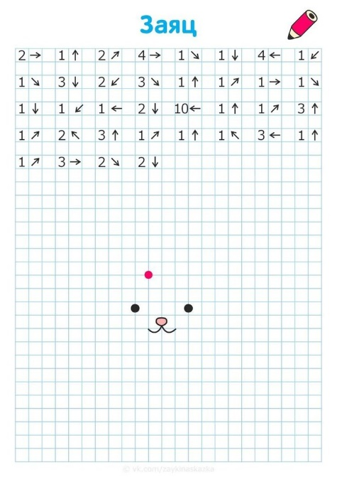
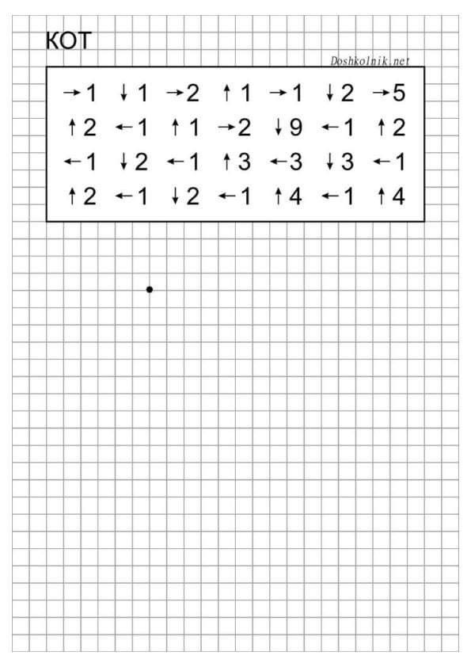
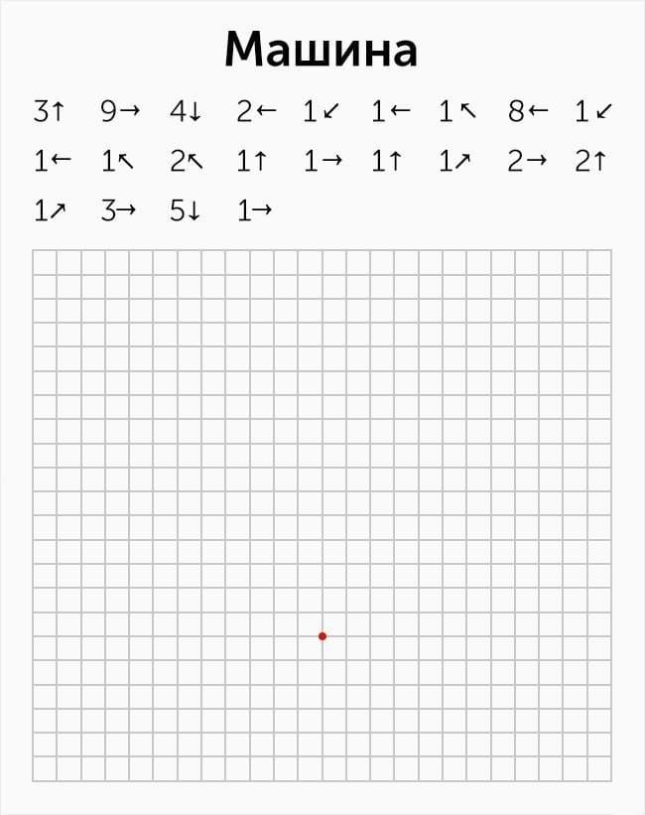
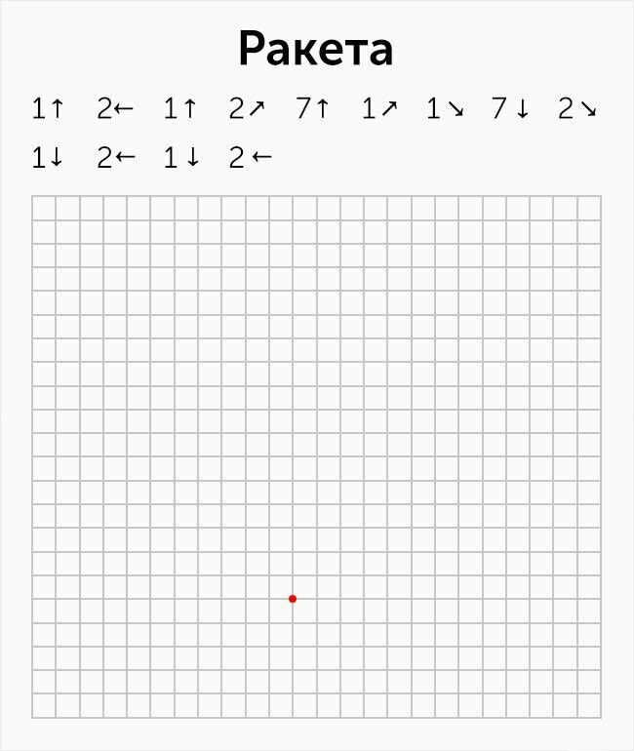

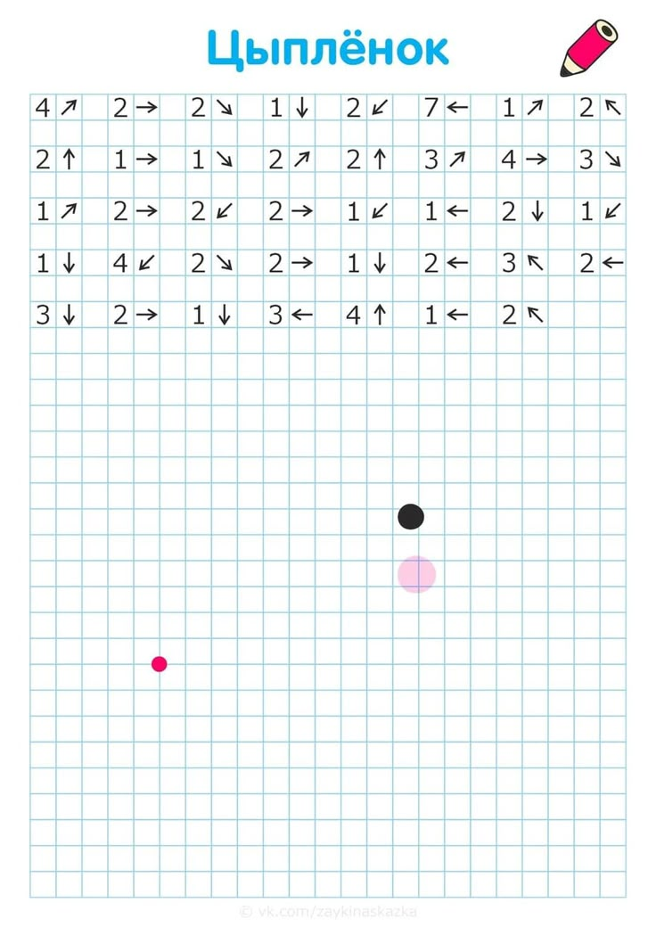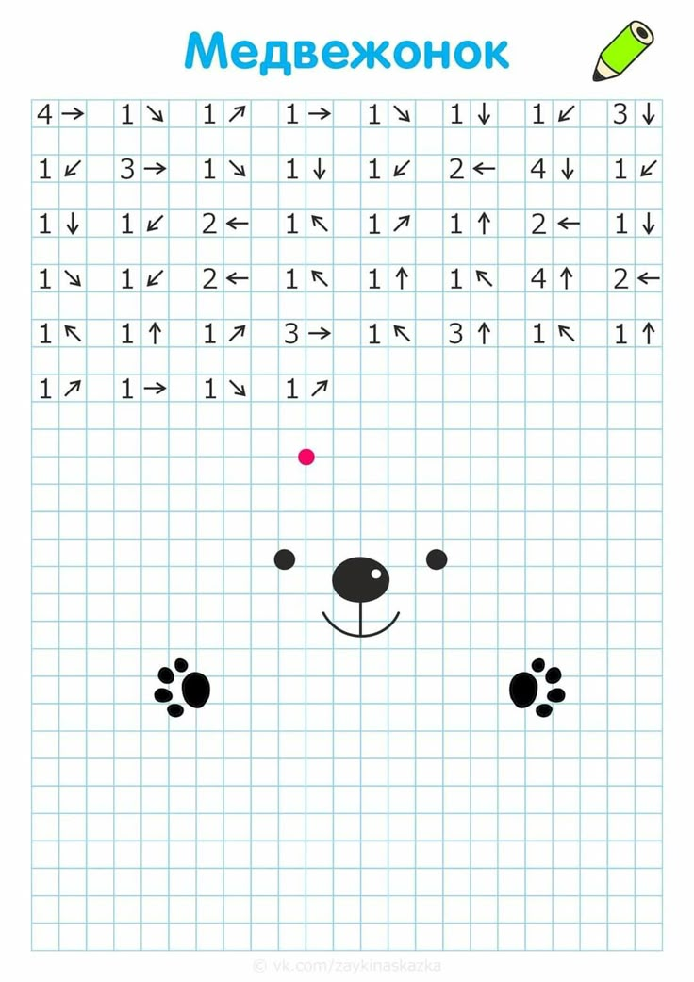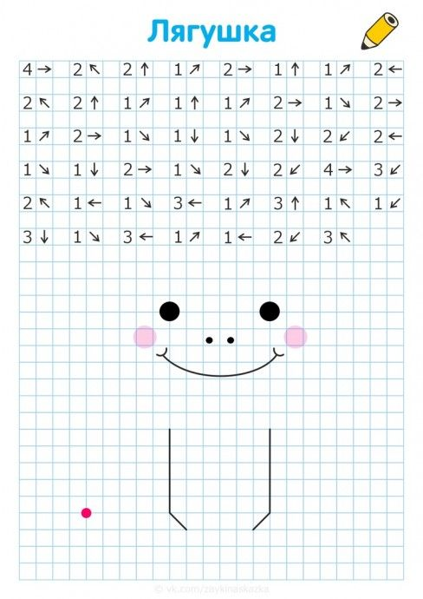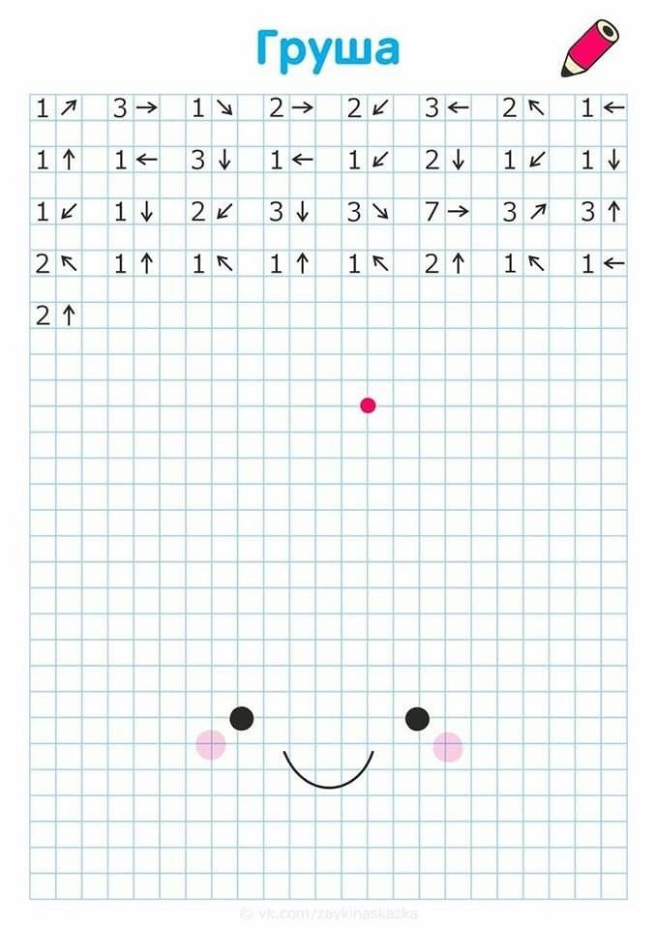

https://pin.it/5iUIwfX2X

Графический диктант «Дорисуй картинку»

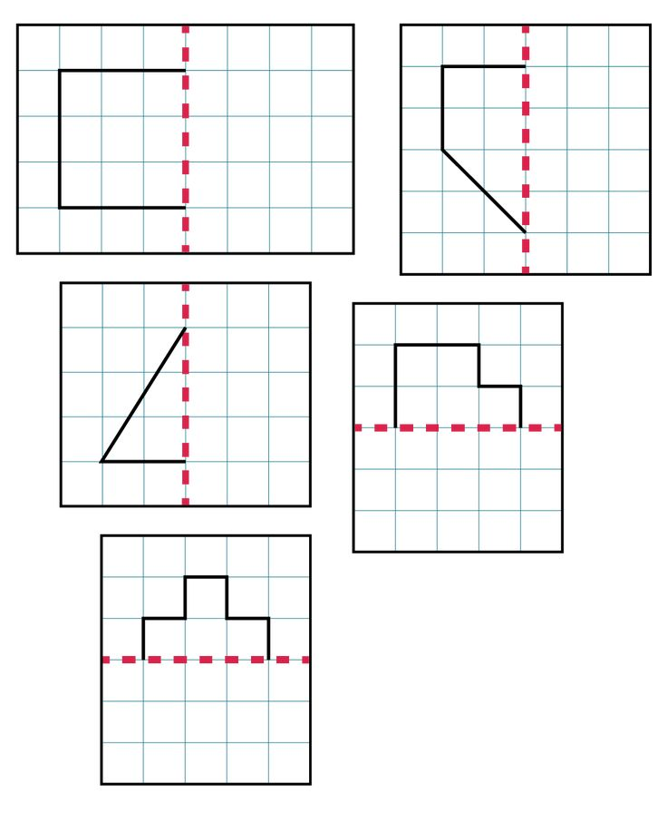
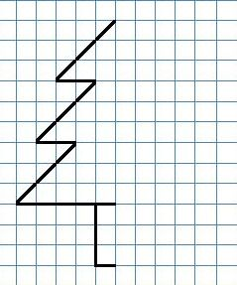
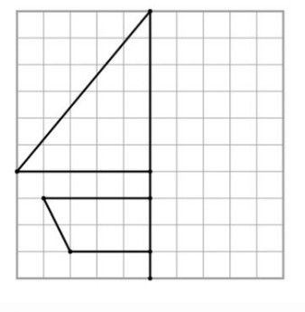

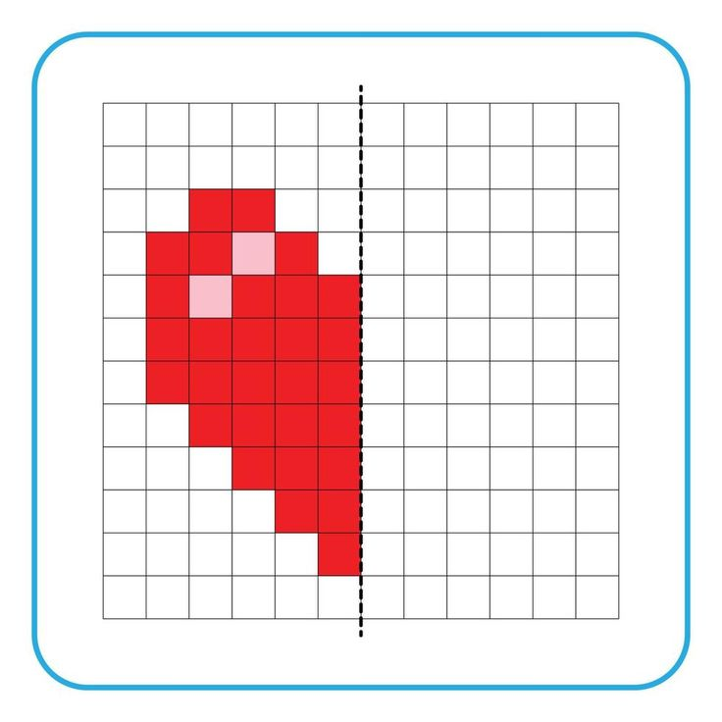
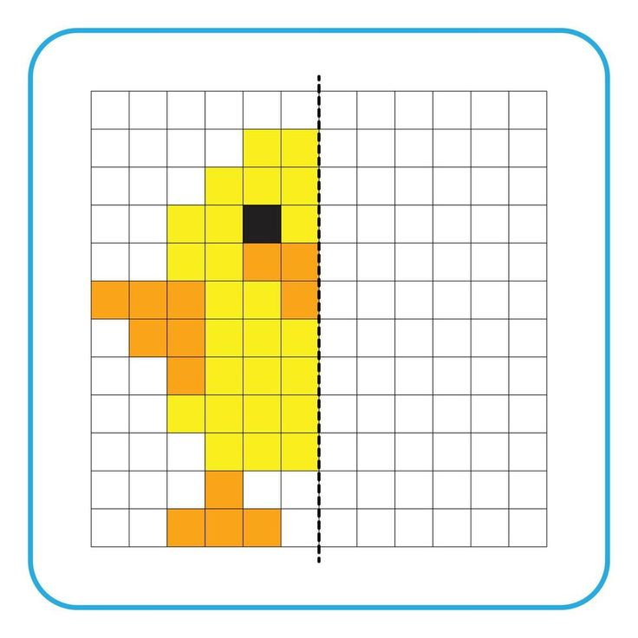
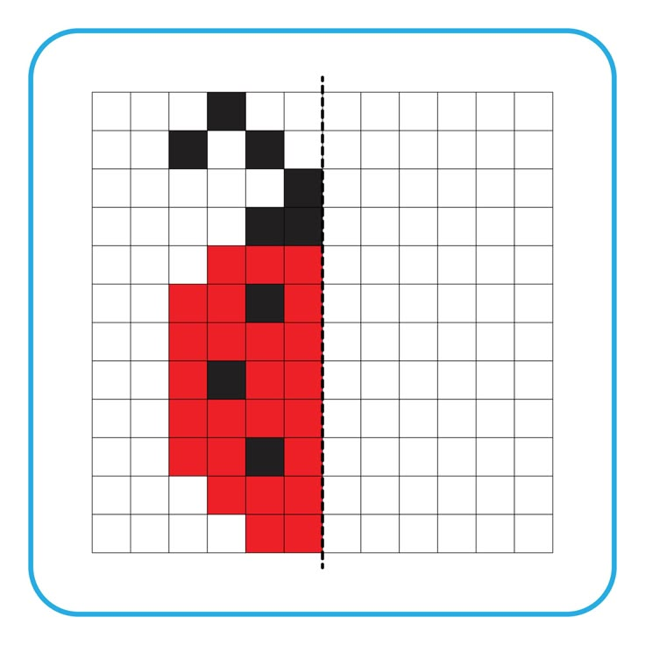
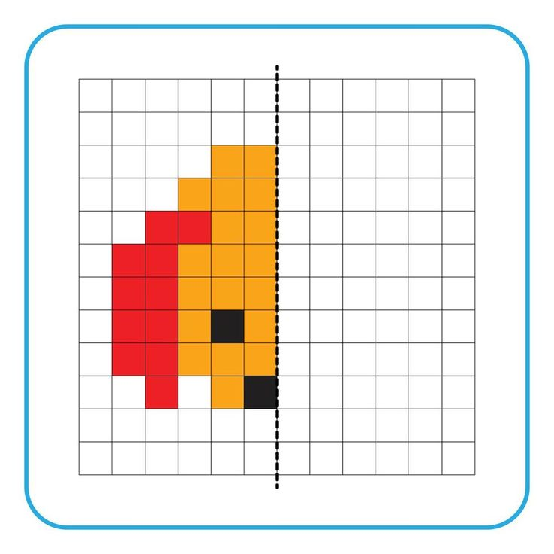
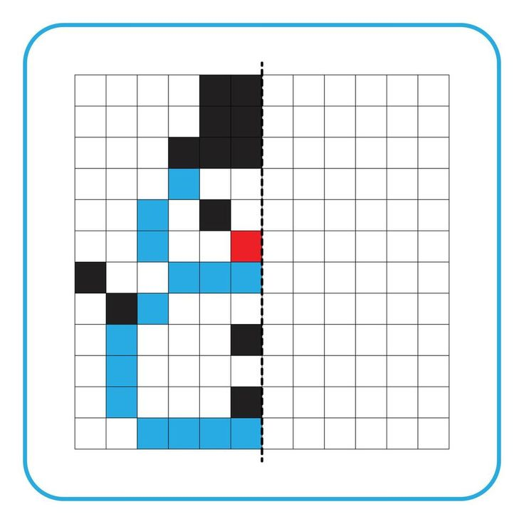
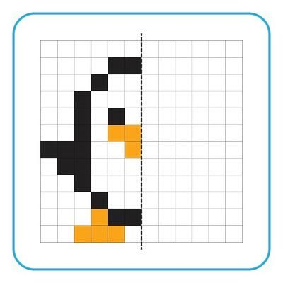
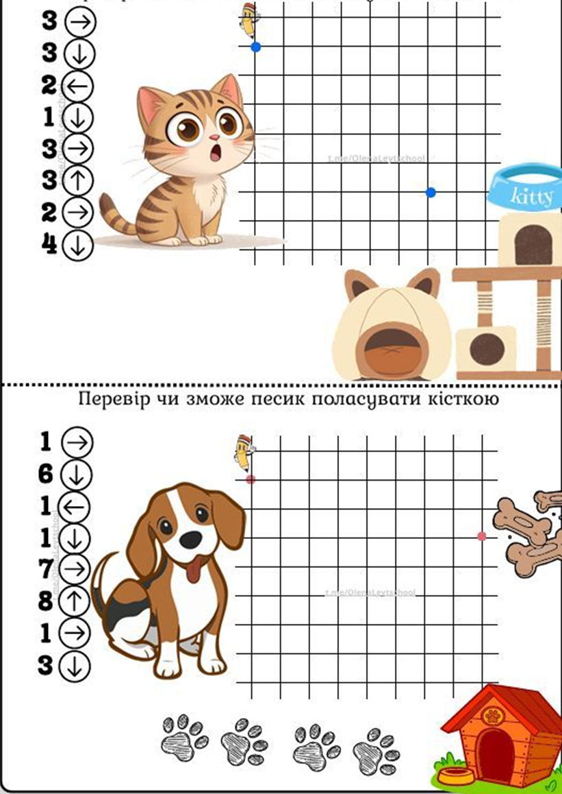
ПО КАКОМУ ПУТИ ПОЙДЕТ КОТЕНОК ДО МИСКИ С МОЛОКОМ?

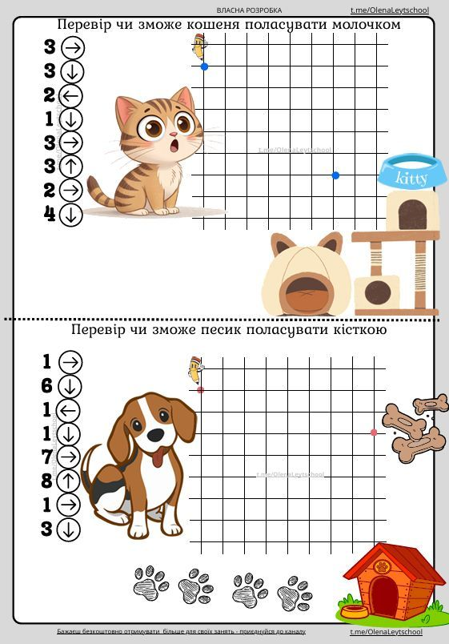
ПО КАКОМУ ПУТИ ПОЙДЕТ ЩЕНОК ДО ЛЮБИМОЙ КОСТОЧКИ?

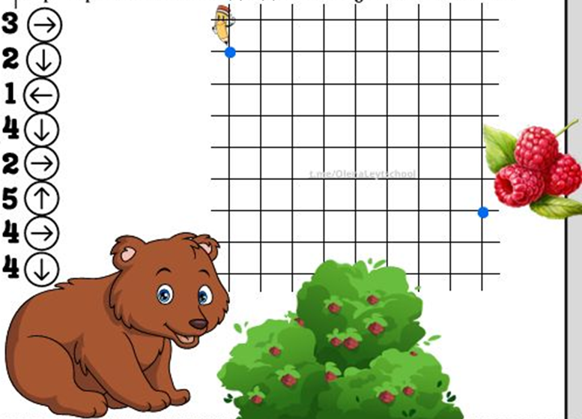

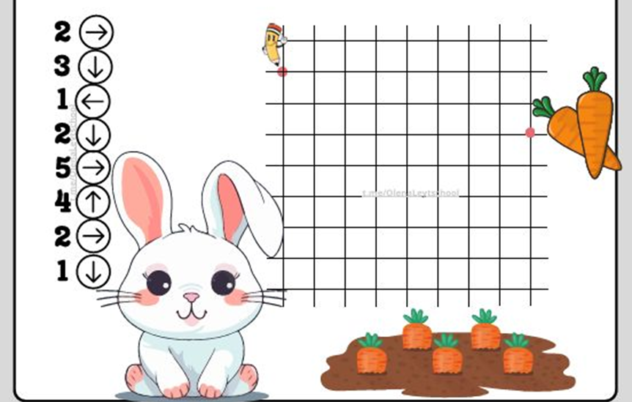

ГРАФИЧЕСКИЙ ДИКТАНТ ДЛЯ ДЕТЕЙ 5-6 ЛЕТ(КАРТОЧКИ)

Карточка № 1 .  Инструкция:  от заданной точки проведи  - 2 клетки вправо,  - 2 вниз,  - 2 влево,  - 2 вверх.  Какую фигуру ты начертил? Раскрась квадрат в жёлтый цвет. | Карточка № 2  Инструкция:  от заданной точки проведи  - 4 клетки вправо,  - 2 вниз,  - 4 влево,  - 2 вверх.  Какую фигуру ты начертил?  Раскрась ее зеленым цветом
Карточка № 3  Инструкция:  от заданной точки проведи  - 1 клетку вправо,  - 1 вниз,  - 1 вправо,  - 1 вниз,  - 2 влево,  - 2 вверх.  Придумай, на что похожа фигура?  Раскрась фигуру зеленым цветом. | Карточка № 4  Инструкция:  от заданной точки проведи  - 3 клетки вправо,  - 2 вниз,  - 1 влево,  - 1 вниз,  - 2 влево,  - 3 вверх.  Придумай, на что похожа фигура?  Раскрась фигуру оранжевым (желтым) цветом.
Карточка № 5  Инструкция:  от заданной точки проведи  - 1 клетку вправо,  - 2 вниз,  - 1 вправо,  - 1 вниз,  - 2 влево,  - 3 вверх.  Придумай, на что похожа фигура? Раскрась фигуру синим цветом. | Карточка № 6  Инструкция:  от заданной точки проведи  - 1 клетку вправо,  - 1 вниз,  - 1 вправо,  - 3 вниз,  - 3 влево,  - 3 вверх,  - 1 вправо,  - 1 вверх.  Придумай, на что похожа фигура?
Карточка № 7  Инструкция:  от заданной точки проведи  - 2 клетки вправо,  - 2 вниз,  - 1 вправо,  - 2 вниз,  - 4 влево,  - 2 вверх,  - 1 вправо,  - 2 вверх.  Придумай, на что похожа фигура?  Раскрась фигуру желтым цветом. | Карточка № 8  Инструкция:  от заданной точки проведи  - 3 клетки вправо,  - 1 вниз,  - 1 влево,  - 2 вниз,  - 1 влево,  - 2 вверх,  - 1 влево,  - 1 вверх.  Придумай, на что похожа фигура? Раскрась фигуру красным цветом.
Карточка № 9  Инструкция:  от заданной точки проведи  - 5 клеток вправо,  - 2 вниз,  - 2 влево,  - 1 вниз,  - 1 влево,  - 1 вверх,  - 2 влево,  - 2 вверх. | Карточка № 10  Инструкция:  от заданной точки проведи  - 4 клетки вправо,  - 2 вниз,  - 1 влево,  - 1 вверх,  - 2 влево,  - 1 вниз,  - 1 влево,  - 2 вверх.
Придумай, на что похожа фигура? Раскрась фигуру зеленым цветом. | Придумай, на что похожа фигура? Раскрась фигуру красным цветом.
Карточка № 11  Инструкция:  от заданной точки проведи:  - 2 клетки вправо,  - 2 вниз,  - 2 влево,  - 2 вверх,  - 2 влево,  - 2 вниз,  - 2 вправо.  Какие фигуры получились? Сколько? Раскрась 1-й квадрат синим, 2-й зеленым цветом. | Карточка № 12  Инструкция:  от заданной точки проведи  - 1 клетку вправо,  - 1 вниз,  - 2 вправо,  - 1 вверх,  - 1 вправо,  - 3 вниз,  - 1влево,  - 1 вверх,  - 2 влево,  - 1 вниз,  - 1 влево,  - 3 вверх.  Придумай, на что похожа фигура? Раскрась фигуру
Карточка № 13  Инструкция:  от заданной точки проведи  - 4 клетки вправо,  - 1 вниз,  - 1 влево,  - 2 вниз,  - 1 вправо,  - 1 вниз,  - 4 влево,  - 1 вверх,  - 1 вправо,  - 2 вверх,  - 1 влево,  - 1 вверх.  Придумай, на что похожа фигура?  Раскрась фигуру фиолетовым (синим)  цветом. | Карточка № 14  Инструкция:  от заданной точки проведи  - 1 клетку вправо,  - 1вниз,  - 2 вправо,  - 1 вверх,  - 1 вправо,  - 4 вниз,  - 1 влево,  - 1 вниз,  - 2 влево,  - 1 вверх,  - 1 влево,  - 4 вверх.  Придумай, на что похожа фигура? Раскрась фигуру оранжевым или красным цветом.
Карточка № 15  Инструкция:  от заданной точки проведи  - 1 клетку вправо,  - 1 вниз,  - 1 вправо,  - 1 вниз,  - 1 влево,  - 1 вниз,  - 1 влево,  - 1 вверх,  - 1влево,  - 1 вверх,  - 1 вправо,  - 1 вверх.  Придумай, на что похожа фигура? Раскрась фигуру светло зеленым (зеленым) цветом. | Карточка № 16  Инструкция  от заданной точки проведи  - 1 клетку вправо,  - 1 вниз,  - 1 вправо,  - 1 вверх,  - 1 вправо,  - 4 вниз,  - 1влево,  - 2 вверх,  - 2 влево,  - 2 вверх.  Придумай, на что похожа фигура?  Раскрась фигуру синим цветом.
Карточка № 17  Инструкция:  от заданной точки проведи  - 2 клетки вправо,  - 2 вниз,  - 1 вправо,  - 1 вниз,  - 2 влево,  - 2 вверх,  - 1 влево,  - 1 вверх.  Придумай, на что похожа фигура?  Раскрась фигуру желтым цветом. | Карточка №18  Инструкция:  от заданной точки проведи  - 1 клетку вправо,  - 1вниз,  - 1 вправо,  - 1 вниз,  - 1 вправо,  - 3 вниз,  - 5 влево,  - 3 вверх,  - 1 вправо,  - 1 вверх,  - 1 вправо,  - 1 вверх.  Придумай, на что похожа фигура?  Раскрась фигуру коричневым цветом.
Карточка № 19  Инструкция:  от заданной точки проведи  - 1 клетку вправо,  - 2 вниз,  - 1 вправо,  - 2 вверх,  - 1 вправо,  - 2 вниз,  - 1 вправо,  - 2 вверх,  - 1 вправо,  - 3 вниз,  - 5 влево,  - 3 вверх.  Придумай, на что похожа фигура?  Раскрась фигуру красным цветом. | Карточка № 20  Инструкция:  от заданной точки проведи  - 2 клетки вправо,  - 1 вверх,  - 1вправо,  - 1 вниз,  - 2 вправо,  - 2 вниз,  - 1 влево,  - 1 вверх,  - 3 влево,  - 1 вниз,  - 1 влево,  - 2 вверх.  Придумай, на что похожа фигура?  Раскрась фигуру розовым (красным) цветом.
Карточка № 21  Инструкция:  от заданной точки проведи  - 1 клетку вправо,  - 1 вверх,  - 1 вправо,  - 1 вниз,  - 1 вправо,  - 1 вверх,  - 1 вправо,  - 1 вниз,  - 1 вправо,  - 2 вниз,  - 1 влево,  - 1 вниз,  - 1 влево,  - 1 вверх,  - 1 влево,  - 1 вниз,  - 1 влево,  - 1 вверх,  - 1 влево  - 2 вверх.  Придумай, на что похожа фигура? Раскрась фигуру зеленым цветом. | Карточка № 22  Инструкция:  от заданной точки проведи  - 1 вправо,  - 1 вниз,  - 1 вправо,  - 1 вниз,  - 1 вправо,  - 1 вниз,  - 1 влево,  - 1 вниз,  - 1 влево,  - 1 вниз,  - 1 влево,  - 5 вверх.  Придумай, на что похожа фигура?  Раскрась фигуру любимым цветом.
Карточка № 23  Инструкция:  от заданной точки проведи  - 1 клетку вправо,  - 1 вверх,  - 1 вправо,  - 1 вниз,  - 1 вправо,  - 1 вниз,  - 1 влево,  - 2 вниз,  - 1 вправо,  - 1 вниз,  - 3 влево,  - 1 вверх,  - 1 вправо,  - 2 вверх,  - 1 влево,  - 1 вверх.  Придумай, на что похожа фигура? | Карточка № 24  Инструкция:  от заданной точки проведи  - 1 клетку вправо,  - 2 вниз,  - 1 вправо,  - 1 вверх,  - 1 вправо,  - 2 вниз,  - 5 влево,  - 2 вверх,  - 1 вправо,  - 1 вниз,  - 1 вправо,  - 2 вверх.  Придумай, на что похожа фигура? Раскрась фигуру голубым (синим) цветом.
Карточка № 23  Инструкция:  от заданной точки проведи  - 1 клетку вправо,  - 1 вверх,  - 1 вправо,  - 1 вниз,  - 1вправо,  - 1 вниз,  - 1 влево,  - 2 вниз,  - 1 вправо,  - 1 вниз,  - 3 влево,  - 1 вверх,  - 1 вправо,  - 2 вверх,  - 1 влево,  - 1 вверх.  Придумай, на что похожа фигура?  Раскрась фигуру фиолетовым цветом. | Карточка № 24  Инструкция:  от заданной точки проведи  - 1 клетку вправо,  - 2 вниз,  - 1 вправо,  - 1 вверх,  - 1 вправо,  - 2 вниз,  - 5 влево,  - 2 вверх,  - 1 вправо,  - 1 вниз,  - 1 вправо,  - 2 вверх.  Придумай, на что похожа фигура? Раскрась фигуру голубым (синим) цветом.
Карточка № 25  Инструкция:  от заданной точки проведи:  - 1 вправо,  - 1вниз,  - 1 вправо,  - 2 вверх,  - 1 вправо,  - 2 вниз,  - 1 вправо,  - 1 вверх,  - 1 вправо,  - 1 вниз, 1вправо,  - 1 вниз,  - 7 влево,  - 1 вверх,  - 1 вправо,  - 1 вверх.  Придумай, на что похожа фигура? Раскрась фигуру синим цветом. | Карточка № 26  Инструкция:  от заданной точки проведи  - 1 клетку вправо,  - 2 вниз,  - 2 вправо,  - 2 вниз,  - 1 влево,  - 1 вверх,  - 1влево,  - 1 вниз,  - 1 влево,  - 1 вверх,  - 1 влево,  - 1 вниз,  - 1 влево,  - 2 вверх,  - 2 вправо,  - 2 вверх.  Придумай, на что похожа фигура? Раскрась фигуру зеленым цветом.
Карточка № 27  Инструкция:  от заданной точки проведи  - 1 клетку вправо,  - 2 вниз,  - 1 вправо,  - 1 вверх,  - 1 вправо,  - 3 вниз,  - 1 влево,  - 1 вверх,  - 1 влево,  - 2 вниз,  - 1 влево,  - 2 вверх,  - 1 влево,  - 1 вниз,  - 1 влево,  - 3 вверх,  - 1 вправо,  - 1 вниз,  - 1 вправо,  - 2 вверх.  Придумай, на что похожа фигура? | Карточка № 28  Инструкция:  от заданной точки проведи  - 1 вправо,  - 1 вниз,  - 1вправо,  - 1 вниз,  - 2 вправо,  - 2 вверх,  - 1 вправо,  - 4 вниз,  - 1 влево,  - 3 влево,  - 1 вниз,  - 1 влево,  - 4 вверх.  Придумай, на что похожа фигура?  Раскрась фигуру розовым или красным цветом.
Карточка № 29  Инструкция:  от заданной точки проведи  - 2 клетки вправо,  - 1 вниз,  - 1 вправо,  - 1 вниз,  - 1 вправо,  - 1 вниз,  - 1 влево,  - 1 вниз,  - 1 влево,  - 1 вниз,  - 2 влево,  - 1 вверх,  - 1 влево,  - 1 вверх,  - 1 влево,  - 1 вверх,  - 1 вправо,  - 1 вверх,  - 1 вправо,  - 1 вверх.  Придумай, на что похожа фигура? Раскрась фигуру желтым цветом. | Карточка № 30  Инструкция:  от заданной точки проведи  - 1 клетку вправо,  - 1 вниз,  - 3 вправо,  - 1 вверх,  - 1 вправо,  - 1 вниз,  - 1 вправо,  - 1 вниз,  - 1 влево,  - 1 вниз,  - 1 влево,  - 1 вверх,  - 3 влево,  - 1 вниз,  - 1 влево,  - 1 вверх,  - 1 влево,  - 1 вверх,  - 1 вправо,  - 1 вверх.  Придумай, на что похожа фигура?  Раскрась фигуру красным цветом.
Карточка № 31  Инструкция:  от заданной точки проведи  - 2 клетки вправо,  - 1 вниз,  - 2 вправо,  - 1 вверх,  - 2 вправо,  - 1 вниз,  - 2 влево,  - 1 вниз,  - 2 влево,  - 1 вверх,  - 2 влево,  - 1 вверх.  Придумай, на что похожа фигура?  Раскрась каждый прямоугольник отдельным цветом. | Карточка № 32  Инструкция:  от заданной точки проведи  - 1 клетку вправо,  - 4 вниз,  - 1 влево,  - 1 вверх,  - 4 вправо,  - 1 вниз,  - 1 влево,  - 4 вверх,  - 1 вправо,  - 1 вниз,  - 4 влево,  - 1 вверх.  Придумай, на что похожа фигура.  Раскрась большой квадрат зеленым цветом, маленькие желтым.
Карточка № 33  Инструкция:  от заданной точки проведи  - 2 клетки вправо,  - 2 вниз,  - 1 вправо,  - 1 вверх,  - 1 вправо,  - 3 вниз,  - 1 влево,  - 1 вверх,  - 1 влево,  - 1 вниз,  - 1 влево,  - 3 вверх,  - 1 влево,  - 1 вверх.  Придумай, на что похожа фигура?  Раскрась фигуру серым, черным, желтым или коричневым цветом. | Карточка № 34  Инструкция:  от заданной точки проведи  - 2 клетки вправо,  - 4 вниз,  - 3 вправо  - 1 вниз,  - 1 влево,  - 2 вниз,  - 1 влево,  - 1 вверх,  - 1 влево,  - 1 вниз,  - 1 влево,  - 6 вверх,  - 1 влево,  - 1 вверх.  Придумай, на что похожа фигура? Раскрась фигуру желтым или коричневым цветом.
Карточка № 35  Инструкция:  от заданной точки проведи  - 1 клетку вправо,  - 3 вниз,  - 3 вправо,  - 1 вниз,  - 1 влево,  - 1 вниз,  - 1 влево,  - 1 вниз,  - 1 влево,  - 1 вниз,  - 1 влево,  - 1 вверх,  - 1 влево,  - 1 вверх,  - 1 влево,  - 1 вверх,  - 1 влево,  - 1 вверх,  - 3 вправо,  - 3 вверх.  Придумай, на что похожа фигура?  Раскрась фигуру розовым цветом. | Карточка № 36  Инструкция:  от заданной точки проведи  - 1 клетку вправо,  - 3 вниз,  - 1 вправо,  - 1 вниз,  - 1 вправо,  - 1 вниз,  - 1 влево,  - 1 вниз,  - 1 влево,  - 1 вниз,  - 1 влево,  - 1 вверх,  - 1 влево,  - 1 вверх,  - 1 влево,  - 1 вверх,  - 1 вправо,  - 1 вверх,  - 1 вправо,  - 3 вверх.  Придумай, на что похожа фигура? Раскрась фигуру оран
Карточка № 37  Инструкция:  от заданной точки проведи  - 1 клетку вправо,  - 1 вниз,  - 1вправо,  - 1вниз,  - 2 вправо,  - 1 вниз,  - 3 влево,  - 3 вниз,  - 1 вправо,  - 1 вверх,  - 1 вправо,  - 2 вниз,  - 3 влево,  - 4 вверх,  - 3 влево,  - 1 вверх,  - 2 вправо,  - 1 вверх,  - 1 вправо,  - 1 вверх.  Придумай, на что похожа фигура?  Раскрась фигуру, так, как тебе нравится. | Карточка № 38  Инструкция:  от заданной точки проведи  - 3 клетки вправо,  - 1вверх,  - 4 вправо,  - 1 вниз,  - 1 влево,  - 1 вниз,  - 1влево,  - 1 вниз,  - 4 влево,  - 1 вверх,  - 1 влево,  - 1вверх.  Придумай, на что похожа фигура? Раскрась фигуру коричневым цветом.
Карточка № 39  Инструкция:  от заданной точки проведи  - 3 клетки вправо,  - 1 вверх,  - 4 вправо,  - 1 вниз,  - 1вправо,  - 2 вниз,  - 1 влево,  - 1вниз,  - 1влево,  - 1 вверх,  - 3 влево,  - 1 вниз,  - 1 влево,  - 1 вверх,  - 2 влево,  - 2 вверх.  Придумай, на что похожа фигура?  А у твоей семьи есть машина? Раскрась фигурку таким же цветом, как и машина твоей семьи.  Если машины нет, то раскрась фигуру | Карточка № 40  Инструкция:  от заданной точки проведи  - 2 клетки вправо,  - 1 вверх,  - 1 вправо,  - 1 вверх,  - 2 вправо,  - 1 вниз,  - 1 влево,  - 1 вниз,  - 2 вправо,  - 1 вверх,  - 1 вправо,  - 2 вниз,  - 3 влево,  - 1 вниз,  - 1вправо,  - 1 вниз,  - 2 влево,  - 1 вверх,  - 1 влево,  - 1 вверх,  - 2 влево,  - 1 вверх.  Придумай, на что похожа фигура?  Раскрась фигуру серым или синим цветом.

Приложение 4
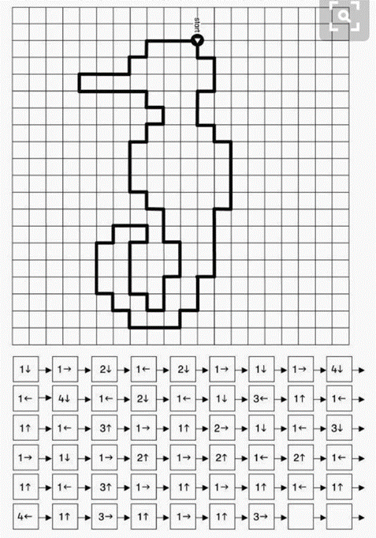
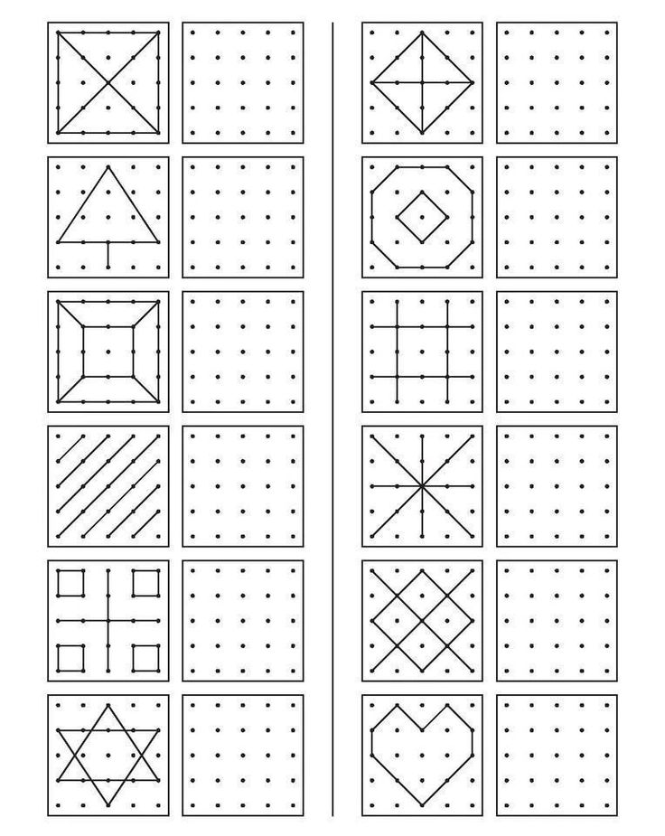
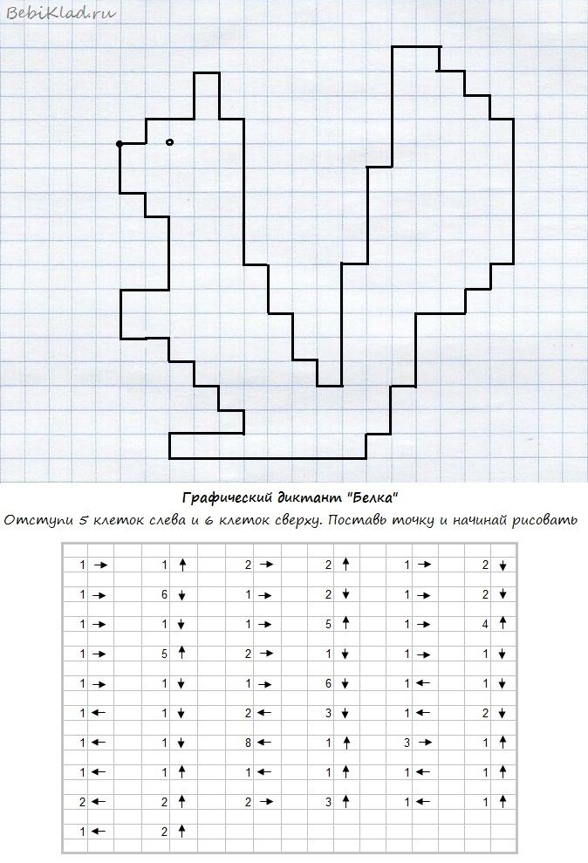
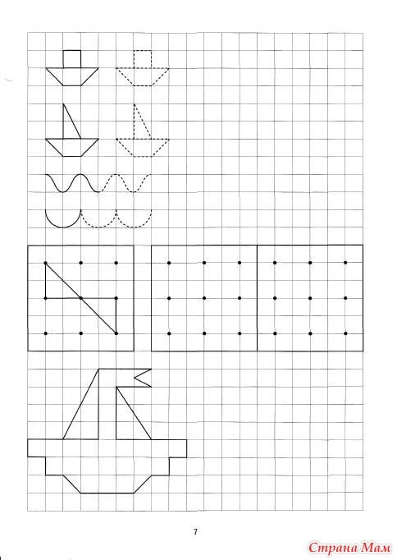
Тренировочные графические диктанты для детей 6-7 лет

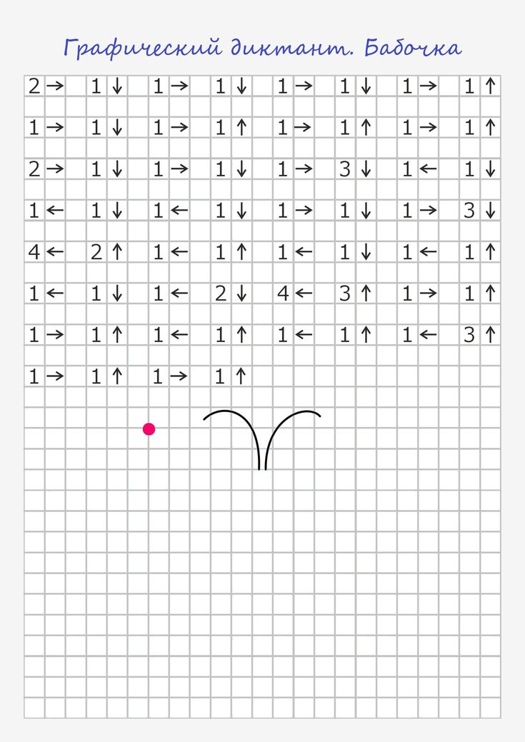
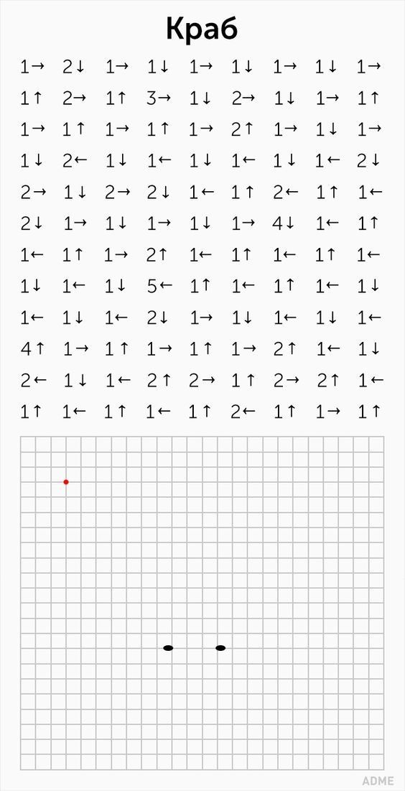

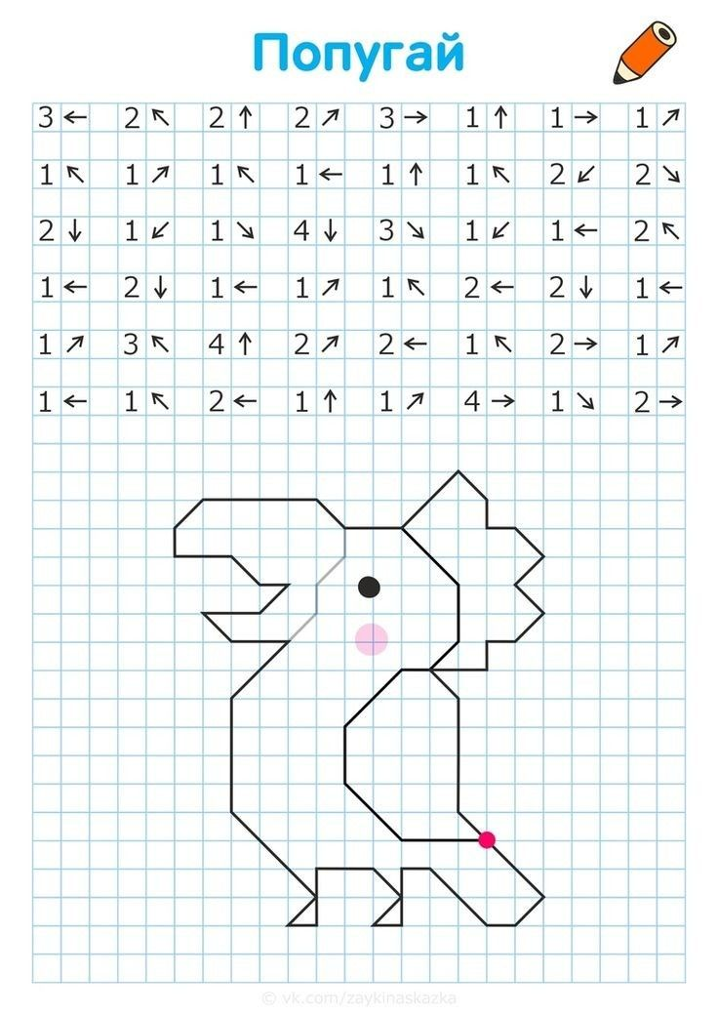

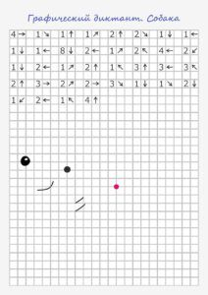

https://za.pinterest.com/pin/63824519714506234/

Графический диктант «копируй изображение» для детей 6-7- лет
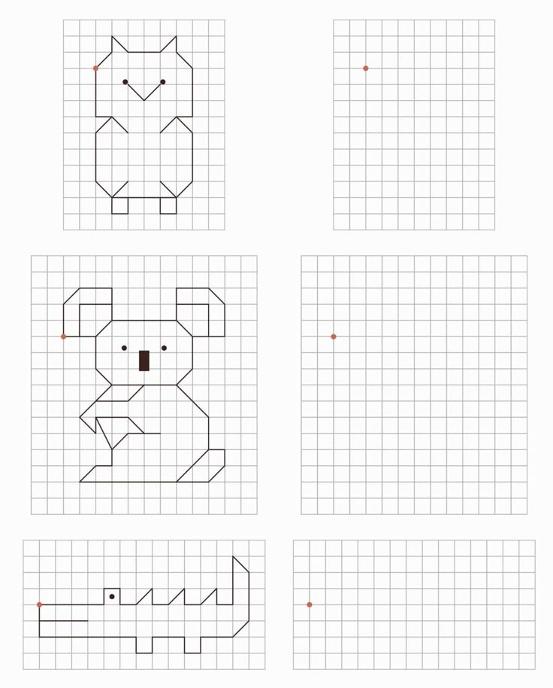
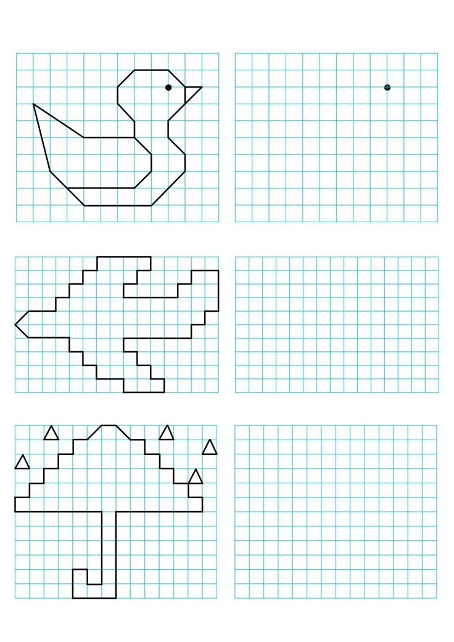
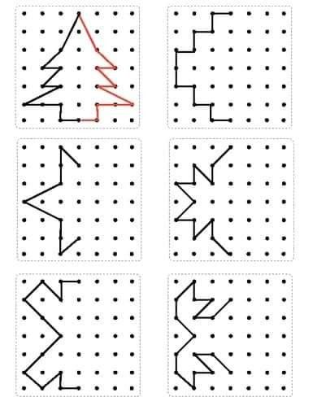
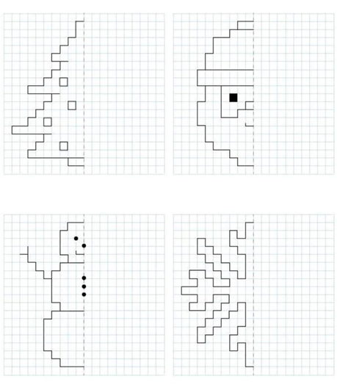

Графический диктант «дорисуй изображение» для детей 6-7- лет
